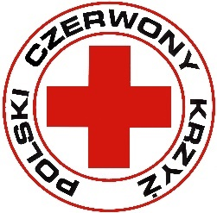
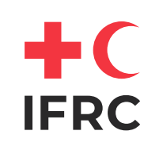

Rejestracja i wsparcie dla osób zrelokowanych wskutek wojny na Ukrainie.

Wsparcie Finansowe Czerwonego Krzyża jest przeznaczone dla osób przemieszczonych wskutek konfliktu na Ukrainie, które spełniają poniższe warunki:
• Nie otrzymałeś wsparcia finansowego z innych organizacji;
• Gospodarstwo domowe składa się z jednej osoby dorosłej i co najmniej jednego dziecka (poniżej 18 lat) lub osoby starszej (powyżej 50 lat)*;
• Gospodarstwo domowe składa się z osób starszych (powyżej 50 lat)*;
• Gospodarstwo domowe z minimum dwoma osobami na utrzymaniu (poniżej 18 lat lub powyżej
50 lat)*;
• Gospodarstwo domowe z minimum jedną osobą ze specjalnymi potrzebami*.
• W programie NIE MOGĄ brać udziału osoby niepełnoletnie bez opiekunów.

Jeżeli przebywasz w Legionowie zachęcamy Cię do rejestracji w aplikacji, abyś mógł sprawdzić, czy możesz otrzymać zapomogę finansową Czerwonego Krzyża**

Rejestracja

1. Ściągnij aplikację viber ;
2. Zarejestruj numer swojego telefonu w aplikacji viber;
3. Korzystając z aplikacji viber, zeskanuj poniższy kod qr;



4. Po zeskanowaniu kodu qr, zostanie otwarte okno dialogowe/chat PCK ANSWERS z tekstem ”legionowo”, który należy przesłać, naciskając fioletową strzałkę w prawym dolnym rogu ekranu ;
5. Następnie, postępujcie zgodnie z przesyłanymi wam komunikatami;
Rejestracja jest dostępna przez ograniczony czas.

Pomoc jest organizowana przez Polski Czerwony Krzyż i Międzynarodową Federację Czerwonego Krzyża I Czerwonego Półksiężyca(IFRC)***

*Gospodarstwo domowe jest definiowane jako grupa osob finansowo wzajemnie od siebie zależnych ** W pierwszej kolejności wsparcie będzie udzielane osobom najbardziej potrzebującym, ilość rodzin którym może być udzialone wsparcie jest ograniczona.*** Czerwony Krzyż jest organizacją niezależną i neutralną. Udzielamy bezpłatnej pomocy potrzebującym bez względu na płeć, wiek, religię, rasę/pochodzenie etniczne, status prawny i inne tego typu czynniki.

